2026-2027 EĞİTİM ÖĞRETİM YILI · ………………………… ORTAOKULU
7. SINIF FEN BİLİMLERİ DERSİ 1. DÖNEM 1. ORTAK YAZILI SINAVI

Adı Soyadı: | Sınıfı / No: | Tarih: | Süre: 40 dakika

1. SORU (12 puan)
a) Aşağıda bazı uzay teknolojilerinin özellikleri verilmiştir. Her özelliğin hangi uzay teknolojisine ait olduğunu noktalı yere yazınız. Her cevap 2 puandır. (8 p)
1. Uzay araçlarını Dünya'nın çekim alanının dışına taşımak için kullanılır. → ………………………
2. Dünya atmosferinin dışında bulunduğu için gök cisimlerini daha net görüntüler. → ………………………
3. Dünya yörüngesinde astronotların uzun süre yaşadığı araştırma yapısıdır. → ………………………
4. Başka gezegenlere gönderilerek yüzey ve atmosfer hakkında veri toplar. → ………………………
b) Yapay uyduların kullanım alanlarından ikisini yazınız. (4 p)

2. SORU (12 puan)
Şekilde, bir şehirdeki K vericisinden gönderilen haberleşme sinyalinin çok uzaktaki başka bir şehirde bulunan M alıcısına ulaşması gösterilmiştir. Sinyaller doğrudan M'ye ulaşamamaktadır.
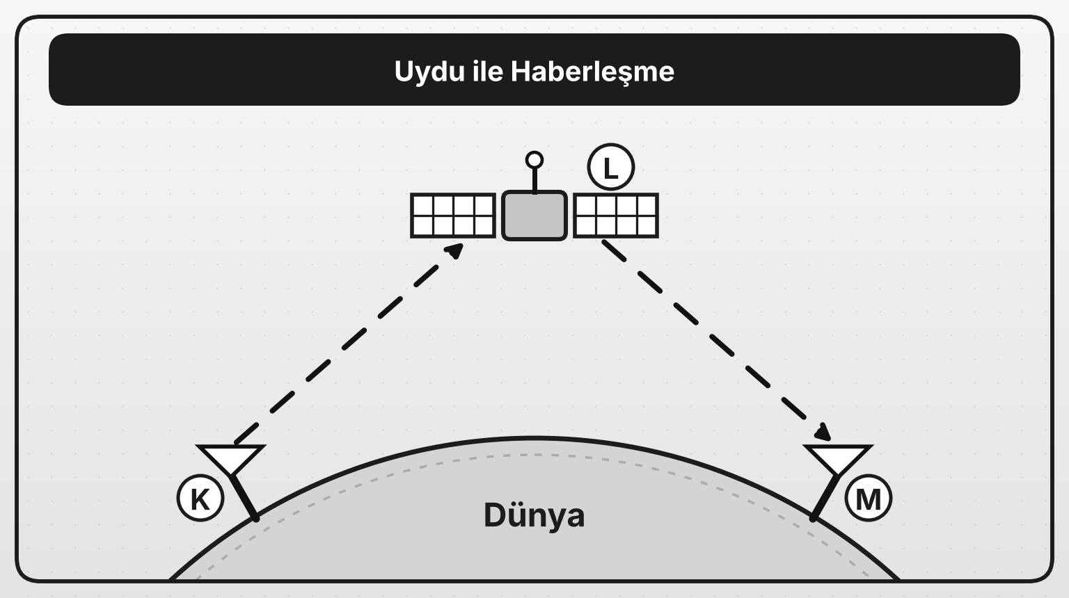
a) L ile gösterilen uzay teknolojisinin adını yazınız. (3 p)

b) K'den gönderilen sinyaller neden doğrudan M'ye ulaşamamaktadır? L bu sorunu nasıl çözmektedir? (5 p)

c) L gibi teknolojilerin haberleşme dışındaki bir kullanım alanını yazınız. (4 p)

3. SORU (12 puan)
Aşağıdaki tabloda uzay araştırmalarının neden olabileceği bazı sorunlar ve bu sorunlara yönelik çözüm önerileri verilmiştir. Bazı kutular boş bırakılmıştır.
Sorun | Çözüm önerisi
Uzay çöplerinin artması | ?
Astronotlarda kas ve kemik kaybı | ?
? | Ülkelerin ortak projeler yürütmesi

a) Tablodaki soru işaretli (?) kutuları tamamlayınız. (6 p)

b) Roket fırlatmalarının çevreye vereceği bir zararı yazınız. (3 p)

c) Ülkelerin ortak projeler yürütmesinin uzay araştırmalarına sağlayacağı bir katkıyı yazınız. (3 p)

4. SORU (12 puan)
Aşağıdaki tabloda kütleleri farklı üç yıldızın, Güneş'in kütlesine göre kütleleri ve yaklaşık yaşam süreleri verilmiştir.
Yıldız | Kütle (Güneş = 1) | Yaklaşık yaşam süresi (milyar yıl)
K | 0,5 | 50
L | 1 | 10
M | 20 | 0,01

a) Tabloya göre yıldızların kütlesi ile yaşam süresi arasındaki ilişkiyi yazınız. (4 p)

b) Güneş'e en çok benzeyen yıldız hangisidir? Bu yıldızın yaşamının son evresinde dönüşeceği yapıyı yazınız. (4 p)

c) M yıldızı yaşamının sonunda süpernova olarak patlarsa geriye hangi yapılar kalabilir? İkisini yazınız. (4 p)

5. SORU (13 puan)
Şekilde bir halterci, halteri yerden 2 m yüksekliğe kadar yukarı yönde uyguladığı 1500 N'luk sabit kuvvetle kaldırmıştır.
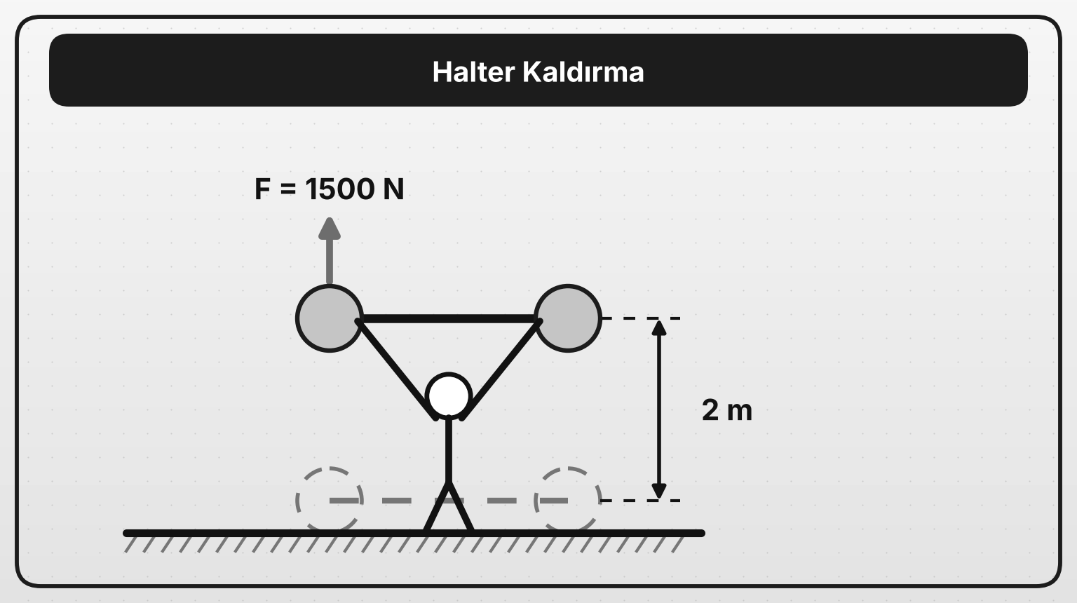
a) Halterci, halteri kaldırırken kaç J iş yapmıştır? (4 p)

b) Halterci halteri başının üstünde 5 saniye hareketsiz tutarsa bu sürede fiziksel anlamda iş yapar mı? Nedenini yazınız. (4 p)

c) Halterci aynı halteri 3 m yüksekliğe kaldırsaydı yaptığı iş kaç J olurdu? (5 p)

6. SORU (13 puan)
Defne, yatay bir yolda bir kutuyu sabit kuvvetle iterek yaptığı işi ölçüyor ve sonuçları tabloya kaydediyor.
Deney | Uygulanan kuvvet (N) | Alınan yol (m) | Yapılan iş (J)
1 | 10 | 2 | 20
2 | 10 | 4 | 40
3 | 20 | 4 | 80
4 | 20 | ? | 120

a) 1. ve 2. deney sonuçlarını karşılaştırarak yapılan iş ile alınan yol arasındaki ilişkiyi yazınız. (4 p)

b) 2. ve 3. deney sonuçlarını karşılaştırarak yapılan iş ile uygulanan kuvvet arasındaki ilişkiyi yazınız. (4 p)

c) 4. deneyde kutu kaç m yol almıştır? İşlemini yazınız. (5 p)

7. SORU (13 puan)
Şekilde sürtünmelerin ihmal edildiği bir hız treni rayı ve rayın üzerindeki K, L, M noktalarındaki arabalar gösterilmiştir. Araba K noktasından durgun hâlde serbest bırakılıyor.
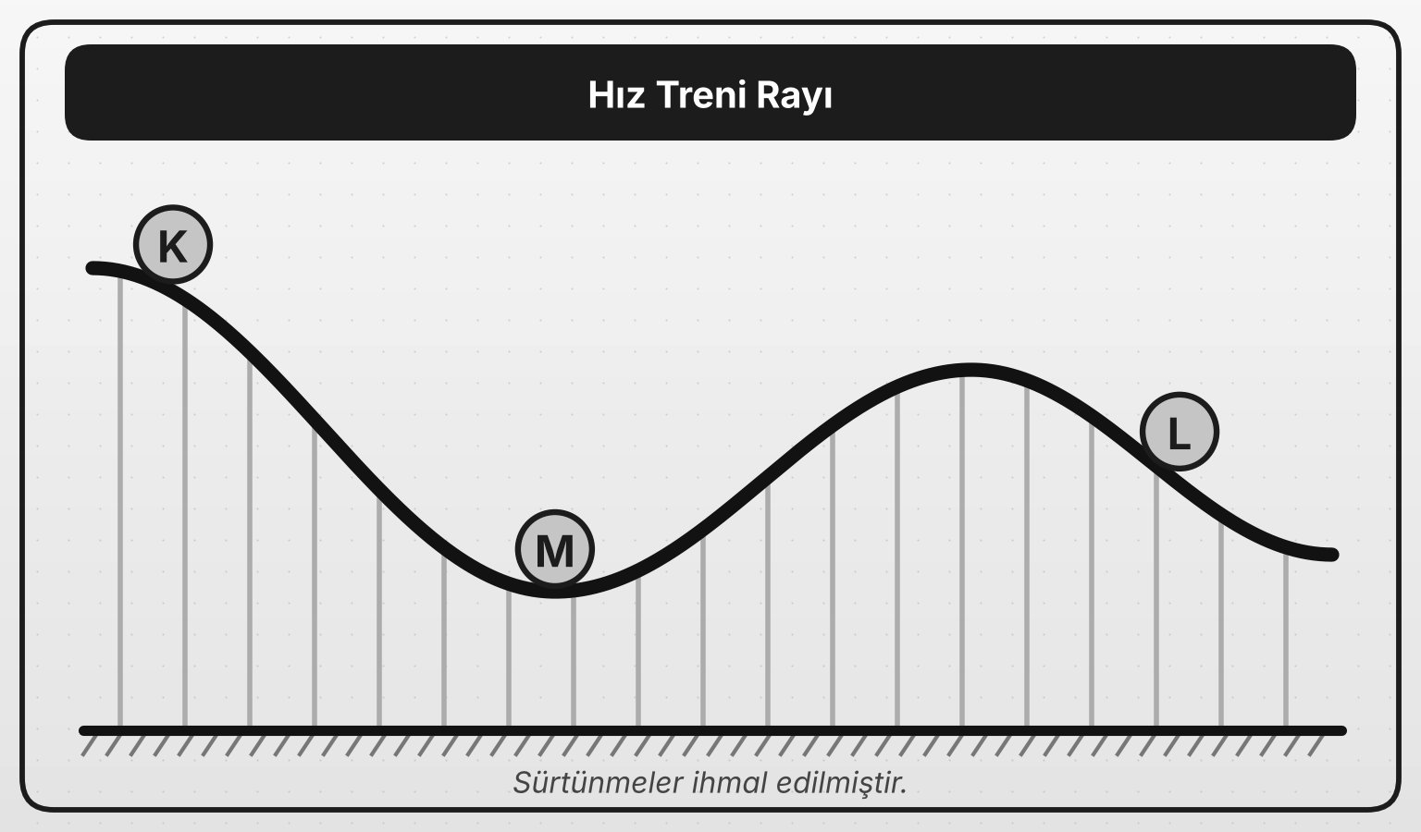
a) Arabanın K, L ve M noktalarındaki yere göre potansiyel enerjilerini büyükten küçüğe doğru sıralayınız. (4 p)
K | L | M

 | > |  | >

b) Arabanın kinetik enerjisinin en büyük olduğu nokta hangisidir? Nedenini yazınız. (5 p)

c) Araba K noktasından M noktasına doğru hareket ederken enerji dönüşümünü yazınız. (4 p)

8. SORU (13 puan)
Şekilde bir hidroelektrik santralin çalışma düzeneği gösterilmiştir. Baraj gölündeki su borudan geçerek türbini döndürür; türbine bağlı jeneratör elektrik enerjisi üretir.
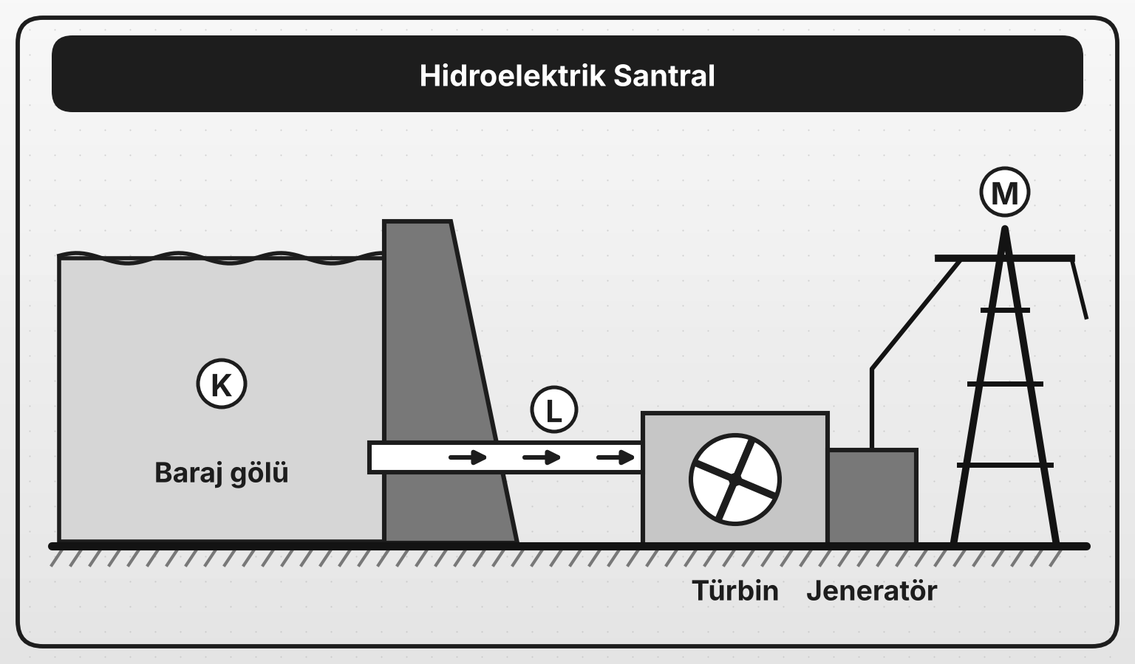
a) K, L ve M ile gösterilen yerlerde bulunan enerji türünü yazınız. (6 p)
K: …………………… L: …………………… M: ……………………
b) Baraj gölündeki su seviyesi yükselirse suyun potansiyel enerjisi nasıl değişir? Nedenini yazınız. (4 p)

c) Aynı yükseklikteki iki baraj gölünden birinde 2 milyon ton, diğerinde 1 milyon ton su bulunmaktadır. Hangisindeki suyun potansiyel enerjisi daha büyüktür? Nedenini yazınız. (3 p)

BAŞARILAR DİLERİM

